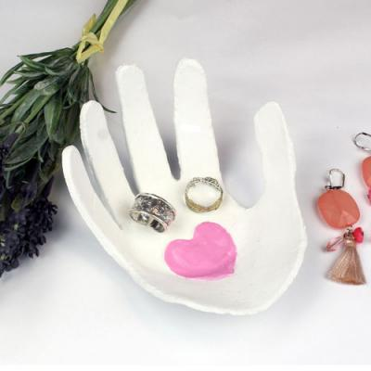
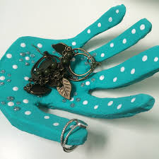
Création d’un vide poche en forme de main

Matériel nécessaire
- De la pâte autodurcissante ou pâte à sel
- Un couteau
- Un gabarit de main
- Un objet arrondi (bol par exemple pour mouler le vide poche)
- Papier cuisson
- Du papier
- Un crayon de papier
- Des ciseaux
- De quoi décorer votre main (peinture, feutres, paillettes, …)

Fabrication du vide poche
- Pour commencer vous devez fabriquer votre pâte autodurcissante ou votre pâte à sel. Vous pouvez aussi en acheter on en trouve chez Action à moins de 2 euros par exemple (recette pâte autodurcissante et pâte à sel en annexe).
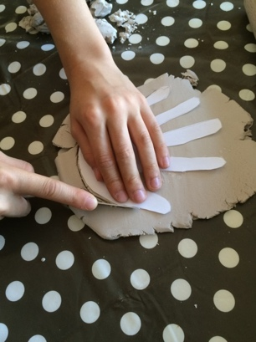
- Étaler la pâte (5mm d’épaisseur environ) sur du papier cuisson pour éviter qu’elle ne colle.
- Prendre une feuille de papier, tracez le contour de votre main au crayon de papier, puis la découper.
- Utiliser le gabarit de main obtenue pour découper avec un couteau la pâte.
- Prenez la main obtenue et déposez-la sur un support arrondi comme le fond d’un bol qui conservera une zone plate au centre (c’est l’idéal) afin de donner sa forme définitive à la main.
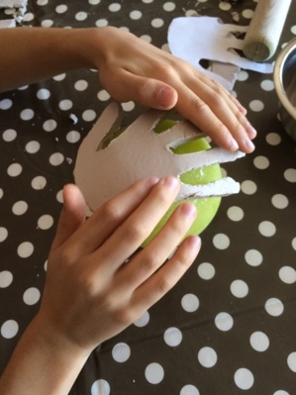
- Si vous avez utilisé de la pâte autodurcissante, il lui faudra 2 ou 3 jours pour un séchage complet.
- Si vous avez utilisé de la pâte à sel la laisser sécher 24h avant de la cuire cela évitera qu’elle soit friable et les bulles d’airs. La cuire ensuite à une température douce (160°environ) jusqu’à ce qu’elle soit durcie complétement. Il faut retirer le bol au terme des 24h de séchage à l’air libre.
- Vous pouvez maintenant décorer votre vide-poche à votre convenance.
Recette pâte autodurcissante
Ingrédients et matériel nécessaire
- 1 dose d’eau
- 1 dose de fécule de mais
- 2 doses de bicarbonate de sodium
- Gobelet plastique pour doser
- Casserole
- Cuillère
Fabrication de la pâte autodurcissante
- Mélanger tous les ingrédients dans une casserole
- Faire chauffer à feu doux en remuant souvent jusqu’à obtention d’une pâte epaisse qui se décolle des parois de la casserole
- Laisser refroidir à couvert
- Conserver sous vide ou dans du film alimentaire
- Vous pouvez aussi la colorer avec du colorant alimentaire, une fois la pâte refroidie

Recette pâte à sel
Ingrédients et matériel nécessaire
- Un verre de sel fin
- Un verre d’eau tiède
- Deux verres de farine
- Un saladier
- Un verre pour doser
- Une cuillère
Fabrication de la pâte à sel
- Mélanger tous les ingrédients dans un saladier
- Malaxer à la main votre pâte qui doit être souple et ne pas colle aux doigts
- Si elle est friable rajoutez un peu d’eau
- Si elle colle il faut rajouter de la farine en petite quantité
- Vous pouvez la colorer avec du colorant alimentaire ou de la craie écrasée.

